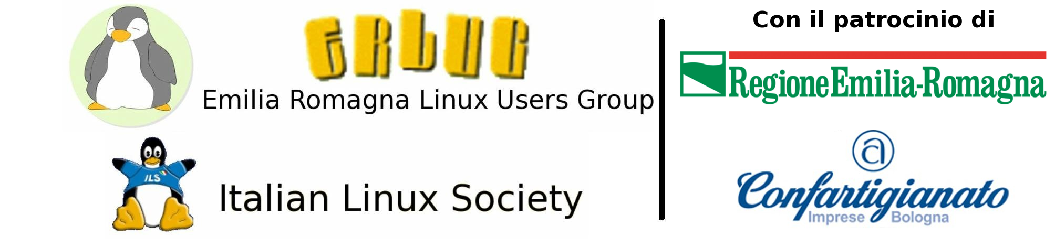
presentano
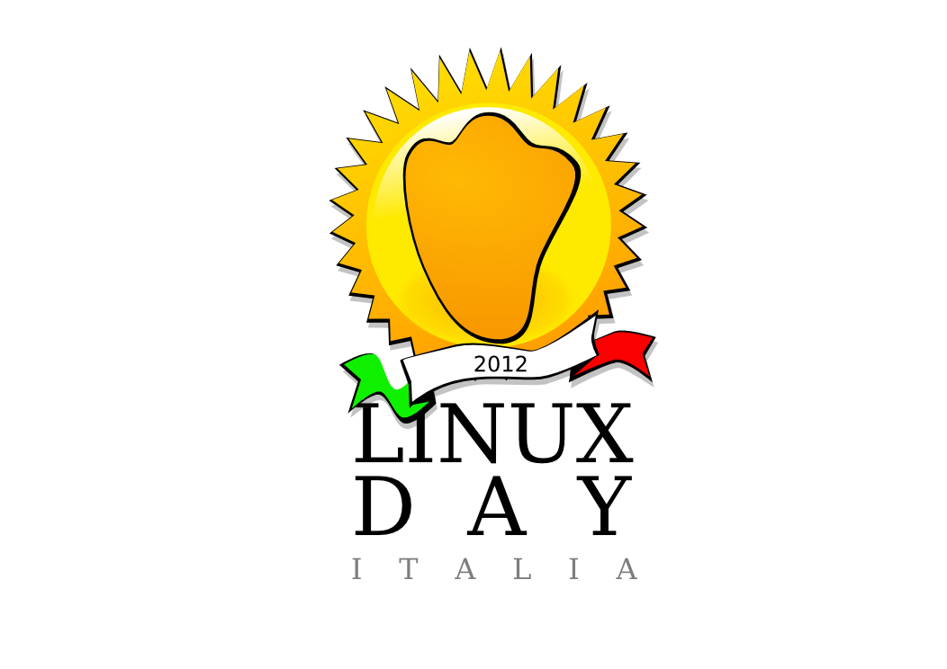
Sabato 27 ottobre 2012, ore 9.15 – 18.00

Centro congressi di Confartigianato Imprese Bologna

via Papini 18, Bologna

Conferenze, Linux Installation Party ed incontri; programma sul sito:

http://erlug.linux.it/linuxday/
Tutte le iniziative del LINUX DAY sono GRATUITE

